Câu 1: (4,0 điểm)

**1.** Hỗn hợp X gồm Al2O3, MgO, Fe3O4 và CuO. Cho khí CO dư đi quan X đun nóng, thu được chất rắn Y. Cho Y tác dụng với dung dịch NaOH (dư), thu được dung dịch Z và chất rắn T. Cho từ từ dung dịch HCl đến dư vào dung dịch Z. Hòa tan chất rắn T vào lượng dư dung dịch HNO3 loãng, tạo ra khí NO (sản phẩm khử duy nhất). Viết phương trình hóa học của các phản ứng xảy ra.

**2.** Viết phương trình hóa học thực hiện dãy chuyển hóa sau:

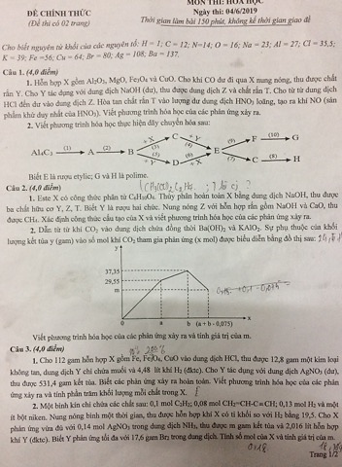

Biết E là rượu etylic, G và H là polime.

Câu 2: (4,0 điểm)

**1.** Este X có công thức phân tử C6H12O6. Thủy phân hoàn toàn X bằng dung dịch NaOH, thu được ba chất hữu cơ Y, Z, T. Biết Y là rượu hai chức. Nung nóng Z với hỗn hợp rắn gồm NaOH và CaO, thu được CH4. Xác định công thức cấu tạo của X và viết phương trình hóa học của các phản ứng xảy ra.

**2.** Dẫn từ từ khí CO2 vào dung dịch chứa đồng thời Ba(OH)2 và KAlO2. Sự phụ thuộc của khối lương kết tủa y (gam) vào số mol khí CO2 tham gia phản ứng (x mol) được biểu diễn bằng đô thị sau :

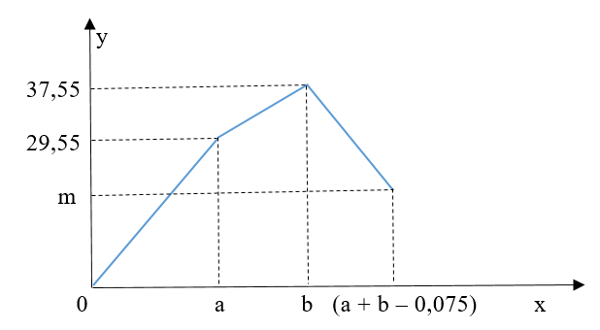

Viết phương trình hóa học của các phản ứng xảy ra và tính giá trị của m.

Câu 3: (4,0 điểm)

**1.** Cho 112 gam hỗn hợp X gồm Fe, Fe3O4, CuO vào dung dịch HCl, thu được 12,8 gam một kim loại không tan, dung dịch Y chỉ chứa muối và 4,48 lít khí H2 (đktc). Cho Y tác dụng với AgNO3 (dư), thu được 531,4 gam kết tủa. Biết các phản ứng xảy ra hoàn toàn. Viết phương trình hóa học của các phản ứng xảy ra và tính phần trăm khối lượng mỗi chất trong X.

**2.** Một bình kín chỉ chứa các chất sau : 0,1 mol C2H2, 0,08 mol CH2=CH-C≡CH ; 0,13 mol H2 và một ít bột niken. Nung nóng bình một thời gian, thu được hỗn hợp khí X có tỉ khối so với H2 bằng 19,5. Cho X phản ứng vừa đủ với 0,14 mol AgNO3 trong dung dịch NH3, thu được m gam kết tủa và 2,016 lít hỗn hợp khí Y (đktc). Biết Y phản ứng tối đa với 17,6 gam Br2 trong dung dịch. Tính số mol của X và tính giá trị của m.

Câu 4: (4,0 điểm)

**1.** Cho các chất rắn riêng biệt đựng trong các lọ bị mất nhãn : MgO, Al, Al2O3, BaO, K2SO4 và (NH4)2SO4. Nếu chỉ dùng thuốc thử là nước thì có thể nhận biết được bao nhiêu chất rắn đã cho. Trình bày cách nhận biết các chất rắn đó và viết phương trình hóa học của các phản ứng xảy ra.

**2.** Chia 16,44 gam hỗn hợp X gồm Al và Fe thành hai phần.

- Phần 1 : tác dụng với lượng dư dung dịch AgNO3, thu được 38,88 gam chất rắn.

- Phần 2 : tan hết trong 660 ml dung dịch HNO3 2M, thu được dung dịch Y chỉ chứa 80,1 gam hỗn hợp muối và 3,36 lít hỗn hợp khí Z gồm NO, N2O (đktc). Tỉ khối của Z so với H2 là 17,1. Cho dung dịch Y tác dụng với dung dịch NaOH dư, thu được m gam kết tủa. Biết các phản ứng xảy ra hoàn toàn. Tính giá trị của m và phần trăm khối lượng của mỗi kim loại trong X.

Câu 5: (4,0 điểm)

**1.** Hòa tan hoàn toàn hai chất rắn X, Y (có số mol bằng nhau) vào nước thu được dung dịch Z. Tiến hành thí nghiệm sau :

- Thí nghiệm 1 : cho dung dịch KOH dư vào V ml dung dịch Z, thu được a mol kết tủa.

- Thí nghiệm 2 : cho dung dịch NH3 dư vào V ml dung dịch Z, thu được b mol kết tủa.

- Thí nghiệm 3 : cho dung dịch AgNO3 dư vào V ml dung dịch Z, thu được c mol kết tủa.

Biết các phản ứng xảy ra hoàn toàn và a < b < C. Cho dãy các chất sau : NaCl, FeCl2, FeCl3, Fe(NO3)2, Al(NO3)3. Trong dãy chất đã cho, những chất nào thỏa mãn X, Y. Viết phương trình hóa học minh họa.

**2.** Thủy phân hoàn toàn m gam hỗn hợp X gồm 2 este no, mạch hở (trong phân tử mỗi chất chỉ chứa nhóm chức este) bằng dung dịch NaOH vừa đủ. Chưng cất dung dịch sau phản ứng, thu được 17,22 gam muối khan Y của một axit hữu cơ đơn chức và hỗn hợp Z gồm hai rượu (số nguyên tử cacbon trong mỗi phân tử rượu không vượt quá 3). Đốt cháy hoàn toàn Y, thu được 11,13 gam muối Na2CO3. Mặt khác, đốt cháy hoàn toàn Z, thu được 0,21 mol khí CO2 và 6,048 gam H2O. Xác định công thức cấu tạo của 2 este. Biết công thức chung của ancol no, mạch hở CnH2n+2-a(OH)a và mỗi nguyên tử cacbon no chỉ liên kết với 1 nhóm –OH.